Table des matières

CHAPITRE I – MISE EN PLACE DE LA BASE DE DONNEE 3

1. Saisie des variables 3

2. Format des données 3

3. Validation des données 3

4. Gestion des alertes 3

5. Saisie des données 3

6. Utilisation du formulaire pour la saisie des données 3

CHAPITRE II – TABLEAUX CROISES DYNAMIQUES 3

1. Création d’un TCD 3

2. Champs calculés 3

3. Mise en forme 3

4. Filtre et Tri 3

5. Graphiques croisés dynamiques 3

# CHAPITRE I – MISE EN PLACE DE LA BASE DE DONNEE

1. Saisie des variables
2. Format des données
3. Validation des données
4. Gestion des alertes
5. Saisie des données
6. Utilisation du formulaire pour la saisie des données

# CHAPITRE II – TABLEAUX CROISES DYNAMIQUES

1. Création d’un TCD
   1. Ajout d’une ligne supplémentaire

* Analyse – Données – changer la source

1. Champs calculés (Indicateurs)

* Paramètre des champs de valeurs

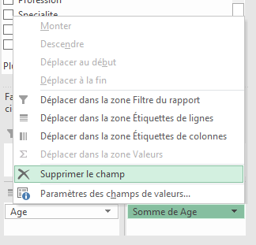

* Proportions par rapport rapport à la somme totale

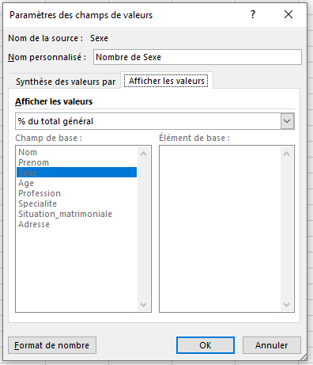

* Cumule

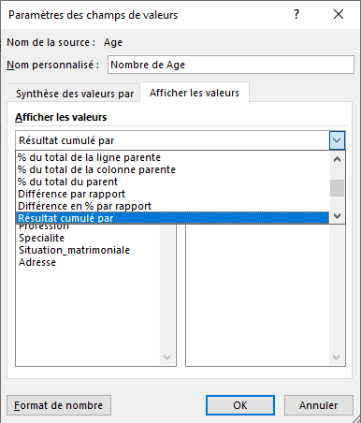

* Format des nombres

1. Mise en forme
2. Filtre et Tri
3. Création de tableau croisé à partir de plusieurs sources de données
4. Graphiques croisés dynamiques